**Tổng hợp ca dao tục ngữ về thầy cô nhân ngày 20/11**

Ngày 20 tháng 11 hàng năm là Ngày Nhà giáo Việt Nam, một ngày lễ quan trọng để tri ân những người thầy, người cô đã dìu dắt, dạy dỗ chúng ta nên người. Trong niềm vui hân hoan của ngày lễ này, ca dao tục ngữ một lần nữa vang lên những lời ca tiếng hát ngọt ngào, chứa đựng tình cảm yêu kính, sự trân trọng và biết ơn sâu sắc của học trò đối với thầy cô.

Dưới đây là những câu ca dao, tục ngữ, những bài thơ về thầy cô giáo nhân ngày 20/11 giúp các bạn học sinh tham khảo làm báo tường, viết lời chúc mừng ngày Nhà giáo Việt Nam để gửi đến thầy cô thân yêu của mình.

**I. Những câu tục ngữ về thầy cô**

1. Những câu tục ngữ về thầy cô

Thầy cô là những người lái đò thầm lặng, đưa con đò tri thức cập bến bờ ước mơ cho mỗi thế hệ học trò. Công lao to lớn của thầy cô như trời biển, không gì có thể đong đếm được.

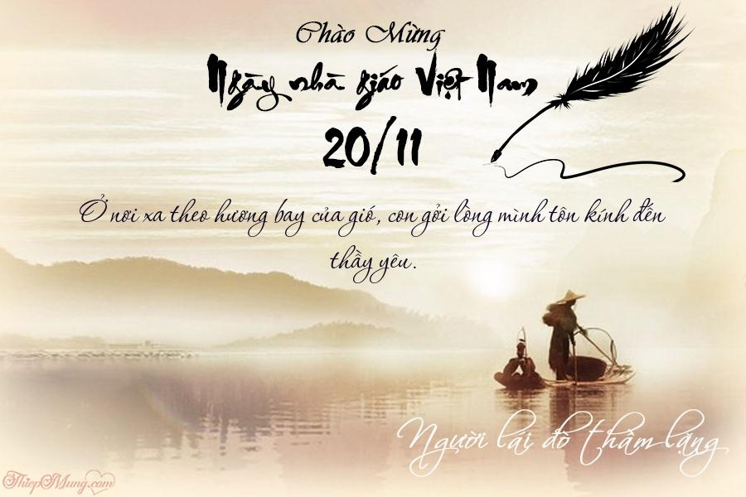

**1. Nhất tự vi sư, bán tự vi sư**

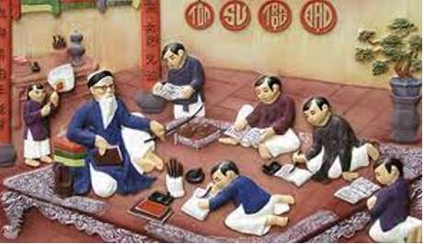

**Thể loại:**Tục ngữ

**Nhóm:**Tục ngữ về truyền thống - đạo lí

**Nghĩa đen:**một chữ là thầy, nửa chữ cũng là thầy

**Nghĩa bóng:**Nhấn mạnh tầm quan trọng của việc tôn sư trọng đạo. Dù chỉ học được một nửa kiến thức, một phần kiến thức từ thầy cũng cần phải trân trọng và biết ơn

Giải thích thêm

Nhất (từ Hán Việt): một

Tự (từ Hán Việt): chữ

Vi (từ Hán Việt): là, coi như là

Sư (từ Hán Việt): thầy

Bán (từ Hán Việt): một nửa

**2. Trọng thầy mới được làm thầy**

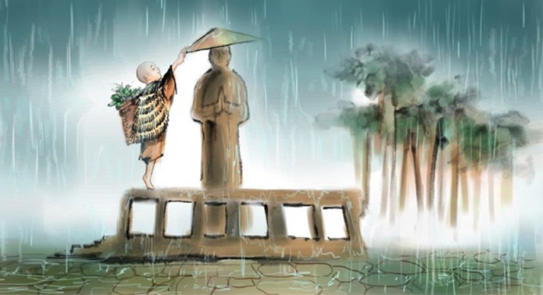

**Thể loại:**Tục ngữ

**Nhóm:**Tục ngữ về truyền thống - đạo lí

**Câu tục ngữ này có 2 tầng nghĩa**

**Tầng nghĩa thứ nhất:**Nhấn mạnh tầm quan trọng của đạo lý tôn sư trọng đạo. Người học cần phải biết tôn trọng, kính mến thầy giáo, người đã truyền đạt kiến thức và dìu dắt ta trong học tập. Đây là một truyền thống tốt đẹp của dân tộc ta cần được gìn giữ và phát huy.

**Tầng nghĩa thứ hai:**Khẳng định phẩm chất đạo đức cần thiết của người thầy. Một người thầy muốn truyền đạt kiến thức cho người khác thì trước hết phải biết tôn trọng, kính mến những người thầy đã dạy dỗ mình. Đây là điều kiện tiên quyết để trở thành một người thầy tốt.

Giải thích thêm

Trọng: đánh giá cao và tránh làm trái ý, tránh xúc phạm đến

Thầy: chỉ người dạy học nói chung

**3. Học thầy học bạn, vô vạn phong lưu**



**Thể loại:**Tục ngữ

**Nhóm:**Tục ngữ về giáo dục

Câu tục ngữ là lời khuyên quý giá cho con người về tầm quan trọng của việc học tập. Cần học tập từ thầy cô và bạn bè để thu thập kiến thức, rèn luyện kĩ năng và hoàn thiện bản thân. Học tập là con đường để đạt được thành công và có một cuộc sống tốt đẹp.

Giải thích thêm

Vô vạn: chỉ số lượng rất nhiều, không đếm xuể

Phong lưu: trong ngữ cảnh câu tục ngữ này, phong lưu được hiểu là phong phú, đa dạng, ý chỉ kiến thức và hiểu biết

**4. Mấy ai là kẻ không thầy,**

**Thế gian thường nói “đố mày làm nên”.**

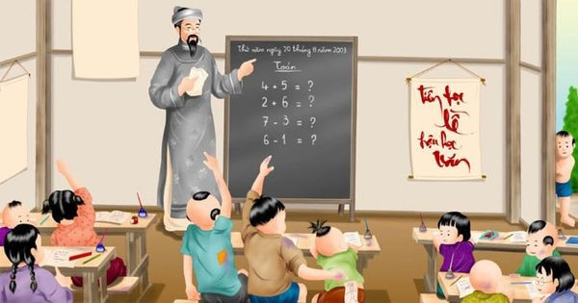

**Thể loại:** Tục ngữ

**Nhóm:**Tục ngữ về giáo dục

Câu tục ngữ muốn nói đến truyền thống tôn sư trọng đạo, biết ơn thầy cô. Mỗi người chúng ta đều được thầy cô truyền đạt kiến thức hay, vì vậy phải luôn biết ơn, kính trọng công lao to lớn của người đã dạy mình.

Giải thích thêm

Thế gian: mọi người.

Làm nên: có được kiến thức và thành công trong công việc.

**5. Một chữ cũng là thầy, nửa chữ cũng là thầy.**

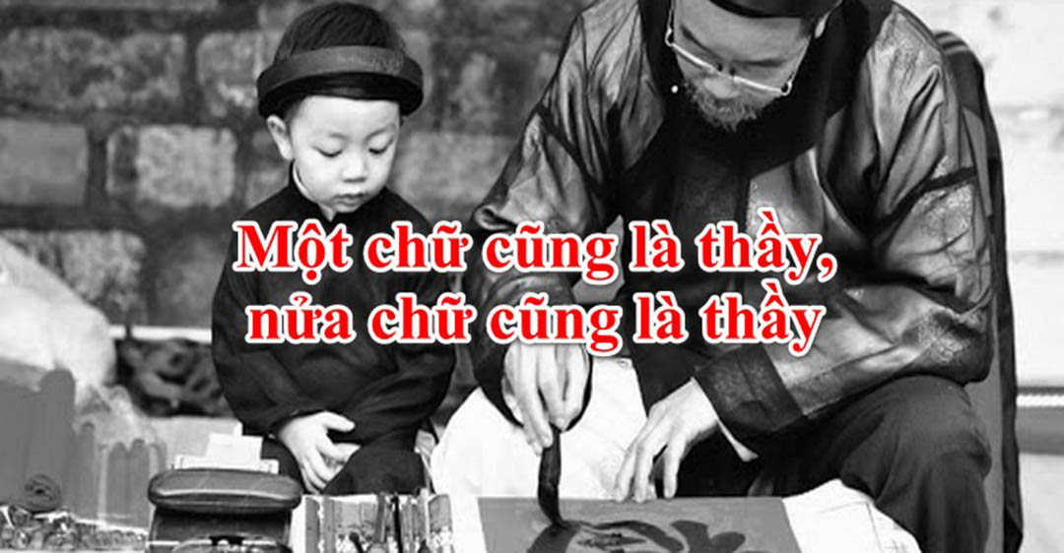

**Thể loại:**Tục ngữ

**Nhóm:**Tục ngữ về truyền thống - đạo lí

**Nghĩa đen:**

Cho dù người dạy bạn có dạy bạn ít hay nhiều kiến thức, thì người ấy vẫn được coi là thầy của bạn.

**Nghĩa bóng:**

Câu tục ngữ khuyên răn chúng ta phải luôn biết ơn thầy cô, trân trọng công sức mà người giáo viên đã dành ra để giúp bạn biết những điều hay, lẽ phải.

Giải thích thêm

Chữ: hệ thống kí hiệu được quy định để ghi lại tiếng nói.

Thầy: người đàn ông làm nghề dạy học hoặc nói chung nghề dạy học.

**6. Không thầy đố mày làm nên**

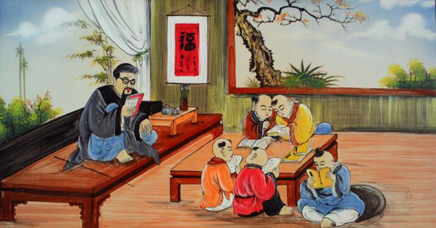

**Thể loại:**Tục ngữ

**Nhóm:**Tục ngữ về giáo dục

“Không thầy đố mày làm nên” ý chỉ nếu không có người thầy thì chúng ta không thể nên người được. Tuy nhiên, câu tục ngữ này mang hàm nghĩa sâu rộng hơn đó là nói về sự tôn sư trọng đạo và lòng biết ơn đối với người thầy của mình. Nếu như không có người thầy định hướng đúng đắn, dạy dỗ và bảo ban ta từng bước đi thì chúng ta sẽ không bao giờ có cơ hội đạt được tới thành công. Câu tục ngữ như một lời thách đố đồng thời cũng là lời răn dạy mang tính khẳng định chắc nịch vai trò, vị trí quan trọng của người thầy đối với sự thành đạt của học trò.

Giải thích thêm

Thầy:là chỉ người đã dạy dỗ, giáo dục

Làm nên: có nghĩa là tạo dựng được sự nghiệp, tạo nên cơ đồ, có công danh và sự nghiệp lớn

**7. Mồng một Tết cha, mồng hai Tết mẹ, mồng ba Tết thầy**

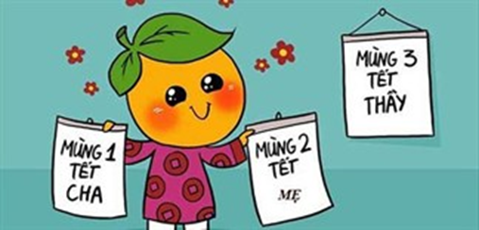

**Thể loại:**Tục ngữ

**Nhóm:**Tục ngữ về truyền thống - đạo lí

Câu tục ngữ được xem như là câu cửa miệng của người Việt mỗi khi Tết đến xuân về. Nó hàm chứa ý nghĩa phân chia ngày thăm Tết của các gia đình, mùng 1 Tết, mùng 2 Tết và mùng 3 Tết, nhằm mong muốn sum vầy cùng cha mẹ, thể hiện đạo hiếu và tỏ lòng biết ơn tới người thầy cô đã dạy mình, uống nước nhớ nguồn.

Tết: chỉ Tết Nguyên đán

**8. Tiên học lễ, hậu học văn**

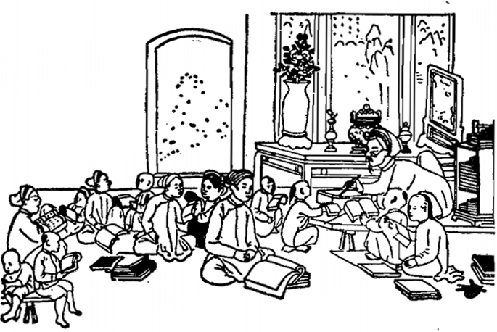

Câu tục ngữ có nghĩa là: trước hết phải rèn luyện đạo đức, tu dưỡng nhân cách của bản thân; sau đó mới học đến những kiến thức văn hóa, nâng cao vốn hiểu biết.

Giải thích thêm

Tiên: trước hết

Lễ: lễ nghĩa, lễ phép

Hậu: sau

Văn: văn hóa, kiến thức

**9. Ăn vóc học hay.**

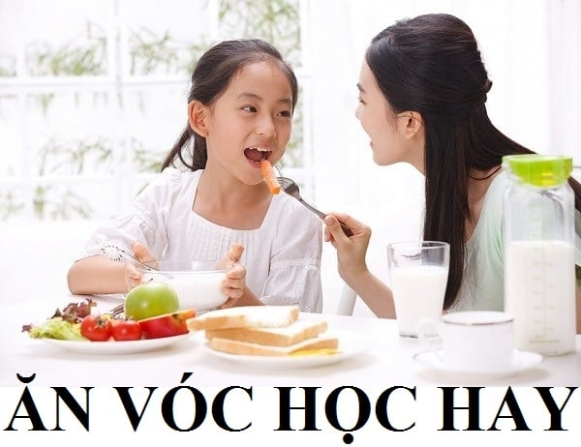

**Thể loại:** Tục ngữ

**Nhóm:**Tục ngữ về giáo dục

Câu tục ngữ mang hàm ý: chỉ khi ta ăn đủ chất, ăn nhiều, chăm lo đến sức khỏe của mình thì mới có sức để học được nhiều điều mới mẻ, thú vị và đạt được kết quả cao.

Giải thích thêm

Ăn vóc: ăn ngon, ăn nhiều.

Học hay: học giỏi, học được nhiều điều mới mẻ, hay ho.

**10. Một kho vàng không bằng một nang chữ**



**Thể loại:** Tục ngữ

**Nhóm:**Tục ngữ về giáo dục

Câu nói khẳng định tầm quan trọng của việc học. Vàng bạc, của cải dù có quý giá đến đâu thì lâu dần cũng sẽ cạn kiệt. Chỉ có kiến thức là vô tận, mãi trường tồn và được bồi đắp theo dòng chảy của thời gian.

Giải thích thêm

Vàng: kim loại quý có màu vàng óng ánh, không gỉ, dễ dát mỏng và kéo sợi hơn các kim loại khác, thường dùng để làm đồ trang sức

Nang: bộ phận giống như cái bao hoặc cơ quan nhỏ tiết dịch, có tác dụng để bọc, để che chở

**11. Dốt đến đâu học lâu cũng biết**



**Thể loại:**Tục ngữ

**Nhóm:**Tục ngữ về giáo dục

Trong cuộc sống, không ai vừa sinh ra đã có cho mình sự thông minh, mà ai cũng cần phải trải qua một quá trình tu dưỡng rèn luyện. Qua câu tục ngữ trên, ông cha ta khẳng định dù bạn có kém cỏi, không có năng lực như những người khác, nhưng nếu bạn “học lâu” hay chính là chăm chỉ, nỗ lực học tập những gì mà bạn chưa tốt, trải qua thời gian, chắc chắn bạn sẽ hiểu được và có được năng lực như bao người để đi đến thành công.

Giải thích thêm

Dốt đến đâu: kém về trí lực, chậm hiểu, chậm tiếp thu

Học lâu: vừa thu nhận kiến thức, luyện tập kĩ năng do người khác truyền lại vừa sửa lỗi sai của bản thân mình

Biết: có khả năng làm được, vận dụng được do học tập, luyện tập

**12. Muốn biết phải hỏi, muốn giỏi phải học**

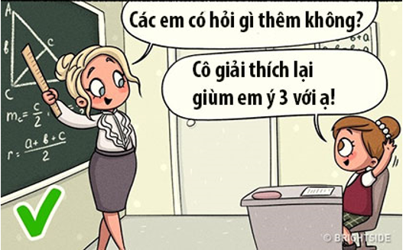

**Thể loại:**Tục ngữ

**Nhóm:**Tục ngữ về giáo dục

Câu tục ngữ là một lời khẳng định chắc chắn của người xưa. Một khi muốn biết một điều gì đó, chúng ta phải chủ động hỏi và tìm hiểu. Còn việc muốn trở nên giỏi giang và hiểu biết, chắc chắn là phải học tập.

Giải thích thêm

Biết: tiếp nhận kiến thức thông qua học tập

Hỏi: nói ra điều mình muốn người ta cho mình biết với yêu cầu được trả lời

Giỏi: có trình độ cao, đáng được khâm phục, khen ngợi

Học: thu nhận kiến thức, luyện tập kĩ năng do người khác truyền lại

**II. Những câu ca dao hay về thầy cô**

2. Những câu ca dao hay về thầy cô

Thầy cô là những người có vai trò vô cùng quan trọng trong cuộc đời mỗi người. Họ là những người đã dìu dắt, dạy dỗ chúng ta nên người, truyền cho chúng ta kiến thức và những bài học quý giá về cuộc sống.

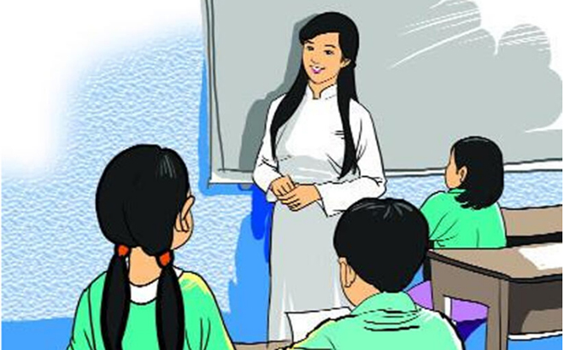

**1. Muốn sang thì bắc cầu Kiều**

**Muốn con hay chữ thì yêu lấy thầy.**

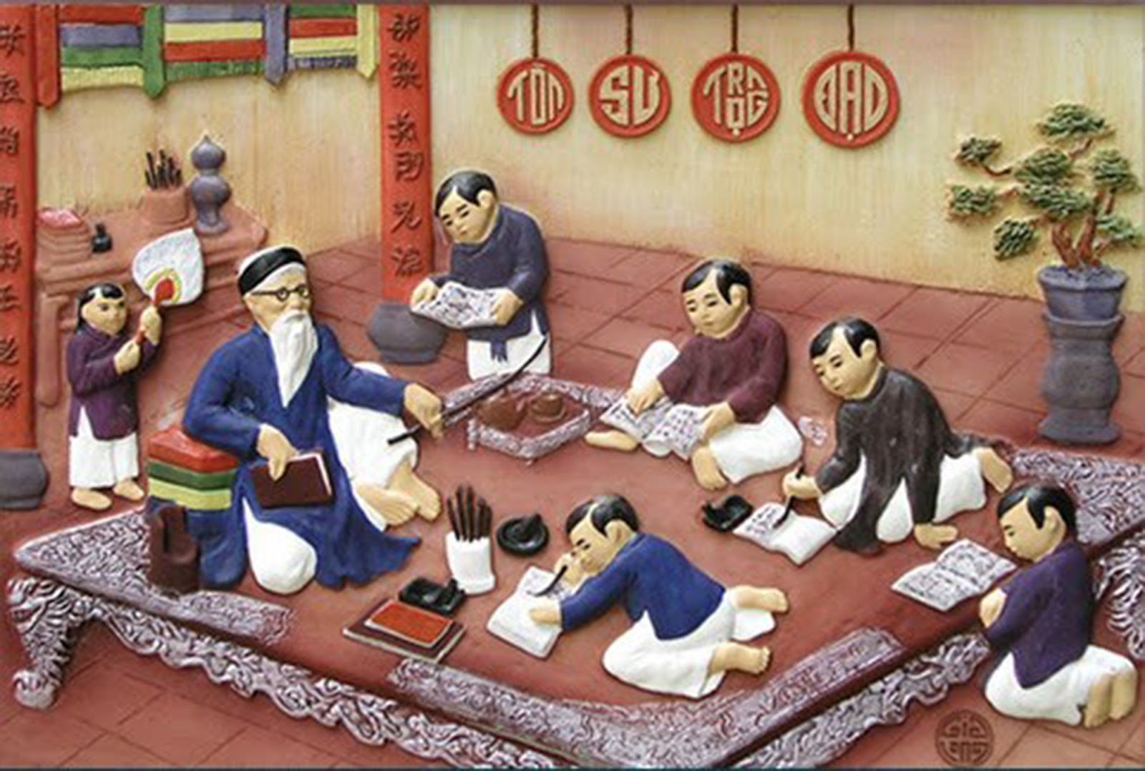

**Thể loại:**Ca dao

**Nhóm:**Ca dao về con người - phong tục

Câu ca dao nhắc tới truyền thống tôn sư trọng đạo. Muốn được coi là giàu sang, phú quý thì trong nhà cần có cái cầu Kiều; còn muốn biết chữ, có thêm những kiến thức hay thì phải biết kính trọng, yêu mến, tôn trọng người thầy. Đây là một truyền thống tốt đẹp đã được lưu truyền ngàn đời nay của dân tộc ta.

Giải thích thêm

Bắc: đặt, gác một vật gì đó qua khoảng cách trống để vượt qua khoảng cách ấy.

Cầu Kiều: loại cầu cong hình đuôi ngựa, là loại cầu đẹp và sang trọng, chỉ xuất hiện trong các nhà giàu quyền quý.

Hay: biết.

**2. Ăn quả nhớ kẻ trồng cây**

**Có danh có vọng nhớ thầy khi xưa.**

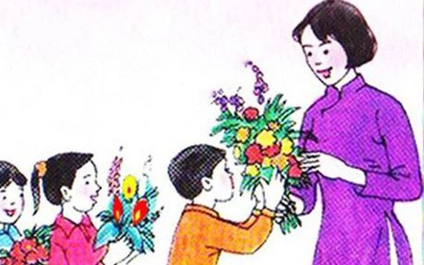

**Thể loại:** Ca dao

**Nhóm:**Ca dao về con người - phong tục

Câu ca dao muốn nhắn gửi tới mọi người cần phải nhớ tới công lao của thầy cô sau khi đã công thành danh toại; cũng như việc nhớ tới sự vất vả của người trồng cây sau khi ăn những trái ngọt.

Giải thích thêm

Danh, vọng: người thành công, có tiếng tăm trong xã hội và được mọi người coi trọng.

**3. Thời gian dẫu bạc mái đầu**

**Tim trò vẫn tạc đậm câu ơn thầy**

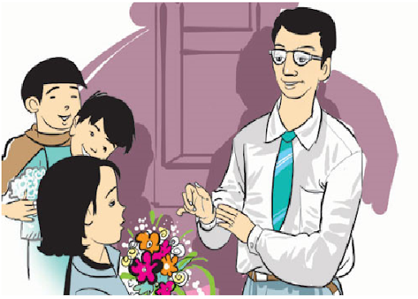

**Thể loại:**Ca dao

**Nhóm:** Ca dao về con người - phong tục

Câu ca dao này cho thấy dù thời gian có trôi qua, mái tóc thầy cô có bạc trắng, nhưng hình ảnh và công lao dạy dỗ của thầy cô vẫn luôn in đậm trong tâm trí học trò. Học trò luôn biết ơn thầy cô vì đã truyền dạy cho mình kiến thức, bồi dưỡng nhân cách và giúp mình trưởng thành

Giải thích thêm

Dẫu: đồng nghĩa với dù (nhưng thường sử dụng với nghĩa mạnh hơn)

Bạc mái đầu: tóc bạc trắng

Trò: học sinh

Tạc: ghi sâu vào trong lòng, không bao giờ quên

**4. Dạy con từ thuở tiểu sinh**

**Gần thầy gần bạn tập tành lễ nghi**

**Học cho "cách vật trí tri"**

**Văn chương chữ nghĩa nghề gì cũng thông.**

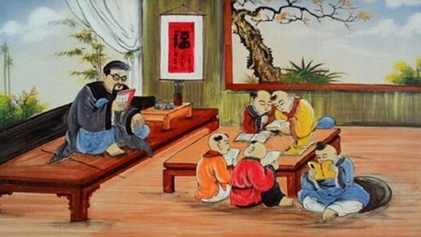

**Thể loại:**Ca dao

**Nhóm:**Ca dao về con người - phong tục

Bài ca dao là lời khuyên quý giá cho các bậc cha mẹ về việc giáo dục con cái. Bài ca dao đề cao tầm quan trọng của việc giáo dục sớm, vai trò của môi trường giáo dục và mục tiêu giáo dục toàn diện cho con cái. Qua đó, bài ca dao thể hiện mong muốn của ông cha ta về thế hệ trẻ tương lai sẽ là những người có đạo đức, trí tuệ và thành công trong cuộc sống.

Thuở: khoảng thời gian không xác định đã lùi xa vào quá khứ, hoặc đôi khi thuộc về tương lai xa

Tập tành: tập đi tập lại nhiều lần cho thành thạo

Lễ nghi: những quy tắc, phép tắc về cách cư xử, ứng xử trong xã hội, thể hiện sự tôn trọng. lịch sự với người khác

Cách vật trí tri: là hai trong tám điều mục của Bát chánh trong Nho giáo (một hệ thống đạo đức, một học thuyết chính trị xã hội ở Trung Quốc thời xưa, hiểu đơn giản là một đạo). Trong đó:

Cách vật: nghiên cứu, khảo sát sự vật một cách thấu đáo, tỉ mỉ để hiểu rõ bản chất, nguyên lý của nó

Trí tri: dựa trên cơ sở quan sát, liên kết và tổng hợp các tri thức thu được để đạt được tri thức chân chính

Văn chương: nghệ thuật dùng ngôn ngữ và hình tượng để thể hiện đời sống và xã hội con người

Chữ nghĩa: chỉ sự có học thức

Thông: biết và nắm được một cách thành thạo

**5. Chữ thầy trong cõi người ta**

**Dặm dài hoa nắng trời xa biển đầy**

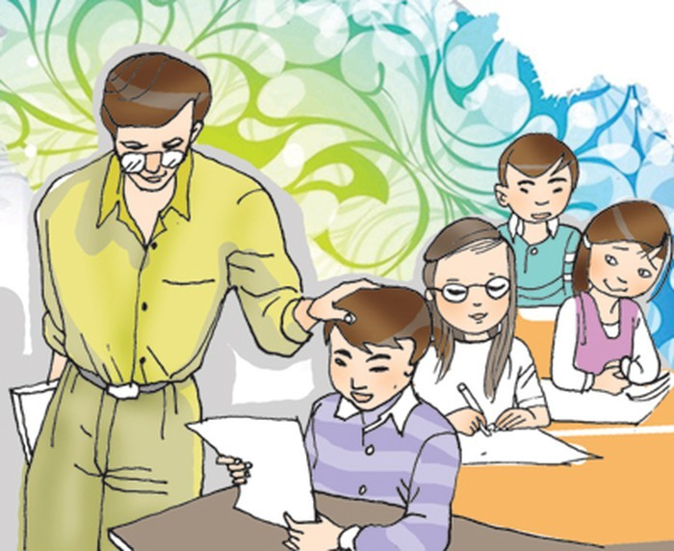

**Thể loại:**Ca dao

**Nhóm:**Ca dao về con người - phong tục

“Chữ thầy trong cõi người ta”: Khẳng định vị trí quan trọng của thầy giáo trong xã hội. Thầy giáo là người truyền dạy kiến thức, bồi dưỡng nhân cách cho học trò, giúp học trò trưởng thành và trở thành những người có ích cho xã hội.

“Dặm dài hoa nắng trời xa biển đầy”: Hình ảnh ẩn dụ cho con đường học vấn rộng lớn, bao la và công lao to lớn của thầy giáo. Con đường học vấn trải dài như dặm dài, rực rỡ ánh hoa nắng, mênh mông như trời xa và sâu thẳm như biển đầy.

Câu ca dao này cho thấy công lao to lớn của thầy giáo trong việc giáo dục học trò. Nhờ có thầy giáo, học trò được truyền dạy kiến thức, bồi dưỡng nhân cách và trưởng thành. Do vậy, học trò cần phải luôn ghi nhớ công ơn của thầy và kính trọng thầy cô giáo.

Giải thích thêm

Cõi người ta: ý nói đến xã hội

Dặm: đường phải đi, thường là xa

**6. Con ơi ham học chớ đùa**

**Bữa mô ngày Tết thỉnh bùa thầy đeo**

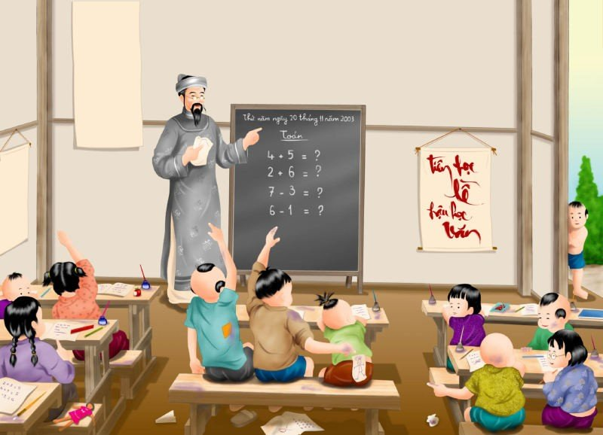

**Thể loại:**Ca dao

**Nhóm:**Ca dao về con người - phong tục

Câu ca dao thể hiện quan niệm về tầm quan trọng của việc học tập trong cuộc sống. Kiến thức thu thập được khi còn trẻ sẽ là hành trang quý giá giúp con người thành công trong tương lai. Do vậy, cần phải trân trọng thời gian học tập và không ngừng học hỏi để hoàn thiện bản thân

Giải thích thêm

Ham học: trạng thái tinh thần mà người ta có sự mong muốn và đam mê trong việc học, mở rộng kiến thức

Chớ: đừng

Đùa: làm hoặc nói điều gì cho vui, không phải là thật

Bữa: đồng nghĩa với hôm (bữa nào = hôm nào)

Mô (từ địa phương): nào

Thỉnh: xin

Bùa: vật thường bằng giấy hoặc vải, cso những dấu hiệu đặc biệt, được cho là có phép thiêng trừ ma quỷ, tránh được tai nạn, mê hoặc được người khác (theo mê tín)

**7. Đến đây viếng cảnh viếng thầy**

**Không say mùi đạo cũng khuây mùi trần**

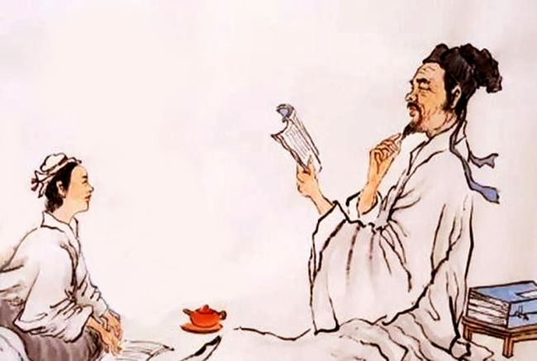

**Thể loại:**Ca dao

**Nhóm:** Ca dao về con người - phong tục

Câu ca dao này cho thấy học trò đến trường không chỉ để học kiến thức mà còn để rèn luyện tâm hồn, hướng đến những giá trị cao đẹp. Dù không hoàn toàn đắm chìm trong sự thanh tao, thoát tục của nơi đây, thì trường học cũng giúp họ tạm quên đi những lo toan, tính toán của cuộc sống hàng ngày.

Giải thích thêm

Viếng: thăm

Mùi đạo: chỉ sự thanh tao toát ra từ tri thức, kiến thức

Khuây: nguôi đi, vơi bớt đi

Mùi trần: chỉ những lo toan, tính toán của cuộc sống hàng ngày

**8. Dốt kia thì phải cậy thầy**

**Vụng kia cậy thợ thì mày làm nên**

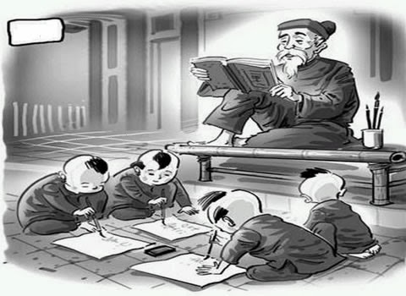

**Thể loại:**Ca dao

**Nhóm:** Ca dao về con người - phong tục

Câu ca dao khuyến khích mỗi người phải luôn có tinh thần ham học hỏi, không ngừng trau dồi kiến thức, kĩ năng để hoàn thiện bản thân. Đồng thời, câu ca dao cũng nhấn mạnh tầm quan trọng của việc học hỏi từ những người có kiến thức, kinh nghiệm hơn để đạt được thành công trong cuộc sống.

Giải thích thêm

Dốt: kém về trí lực, chậm hiểu, chậm tiếp thu

Cậy: nhờ

Vụng: không khéo léo

Thợ: chỉ những người giỏi trong một nghề nào đó

Làm nên: thành đạt, có được sự nghiệp

**9. Mẹ cha công đức sinh thành**

**Ra trường thầy dạy học hành cho hay**

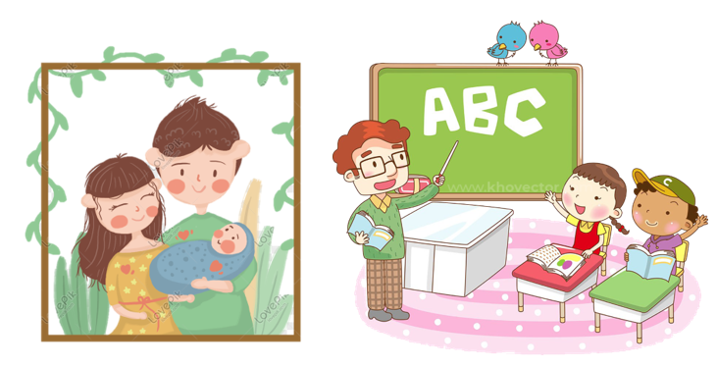

**Thể loại:**Ca dao

**Nhóm:**Ca dao về con người - phong tục

Câu ca dao nhắc nhở mỗi người phải luôn ghi nhớ công ơn sinh thành của cha mẹ và công lao dạy dỗ của thầy cô. Đồng thời, câu ca dao cũng khuyến khích mỗi người phải cố gắng học tập để trở thành người có ích cho xã hội, không phụ lòng mong mỏi của cha mẹ và thầy cô

Giải thích thêm

Công đức: công lao và ân đức

Sinh thành: sinh ra và nuôi nấng, dạy dỗ cho thành người

**10. Vua, thầy, cha, ấy ba ngôi**

**Kính thờ như một, trẻ ơi ghi lòng**

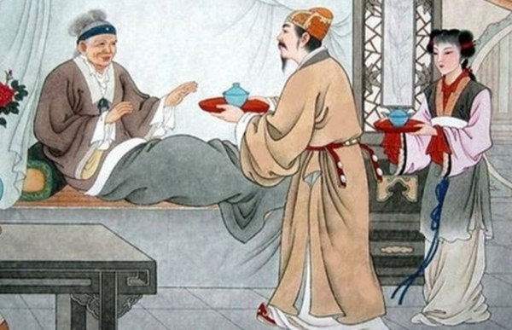

**Thể loại:** Ca dao

**Nhóm:**Ca dao về con người - phong tục

Vua là người đứng đầu đất nước, là người lãnh đạo, điều hành đất nước, bảo vệ sự bình yên cho muôn dân. Vua là người có công lao to lớn đối với sự phát triển của đất nước.

Thầy là người truyền đạt kiến thức, rèn luyện đạo đức cho học trò, giúp học trò trưởng thành về trí tuệ và tâm hồn. Thầy là người có công lao to lớn đối với sự nghiệp giáo dục của đất nước.

Cha là người sinh ra ta, nuôi dưỡng ta từ thuở ấu thơ, cho ta cuộc sống, tình yêu thương vô bờ bến. Cha là chỗ dựa vững chắc, là nguồn động lực to lớn giúp ta vượt qua mọi khó khăn trong cuộc sống.

Câu ca dao là lời nhắc nhở mỗi người về lòng biết ơn và sự kính trọng đối với vua, thầy và cha

Giải thích thêm

Vua: người đứng đầu nhà nước, thường lên cầm quyền bằng con đường kế vị

Thầy: thầy, cô giáo

Ngôi: chức vị

Kính thờ: kính trọng

Ghi lòng: ghi nhớ trong lòng

**11. Con ơi ghi nhớ lời này**

**Công cha, nghĩa mẹ, công thầy chớ quên**

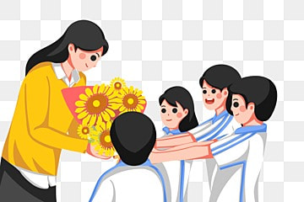

**Thể loại:**Ca dao

**Nhóm:**Ca dao về con người - phong tục

Câu ca dao này nhắc nhở mỗi người cần phải biết ơn cha mẹ, thầy cô, trân trọng công lao dạy dỗ của thầy cô, đồng thời rèn luyện đạo đức để trở thành người có ích cho xã hội

Giải thích thêm

Công cha: Cha là người sinh ra ta, nuôi dưỡng ta từ thuở ấu thơ, cho ta cuộc sống, tình yêu thương vô bờ bến. Cha là chỗ dựa vững chắc, là nguồn động lực to lớn giúp ta vượt qua mọi khó khăn trong cuộc sống.

Nghĩa mẹ: Mẹ là người mang nặng đẻ đau ta chín tháng mười ngày, chăm sóc ta từng li từng tí. Mẹ là người dạy dỗ ta những bài học đầu tiên về cuộc sống, về lòng nhân ái, về đạo đức. Mẹ là người hi sinh thầm lặng để dành cho ta những điều tốt đẹp nhất.

Công thầy: Thầy cô là những người truyền đạt cho ta kiến thức, rèn luyện cho ta đạo đức, giúp ta trưởng thành về trí tuệ và tâm hồn. Thầy cô là người dìu dắt ta trên con đường học tập, giúp ta đạt được những thành công trong cuộc sống.

**12. Mười năm rèn luyện sách đèn**

**Công danh gặp bước, chớ quên ơn thầy**

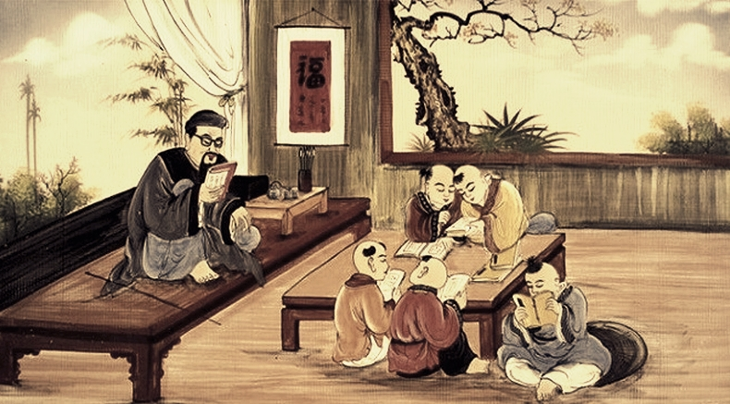

**Thể loại:**Ca dao

**Nhóm:**Ca dao về con người - phong tục

Câu ca dao này nhắc nhở mỗi học trò cần phải biết ơn thầy cô, trân trọng công lao dạy dỗ của thầy cô, đồng thời rèn luyện đạo đức để trở thành người có ích cho xã hội.

Giải thích thêm

Công danh: sự nghiệp, địa vị và tiếng tăm trong xã hội

Gặp bước: gặp thời, ý nói đến giai đoạn phát triển tốt đẹp

Chớ: đừng

Ơn: điều làm cho người nào đó, mang lại lợi ích, sự tốt đẹp, được bản thân người ấy nhận thức như là cần phải đền đáp

**13. Ơn thầy soi lối mở đường**

**Cho con vững bước dặm trường tương lai**

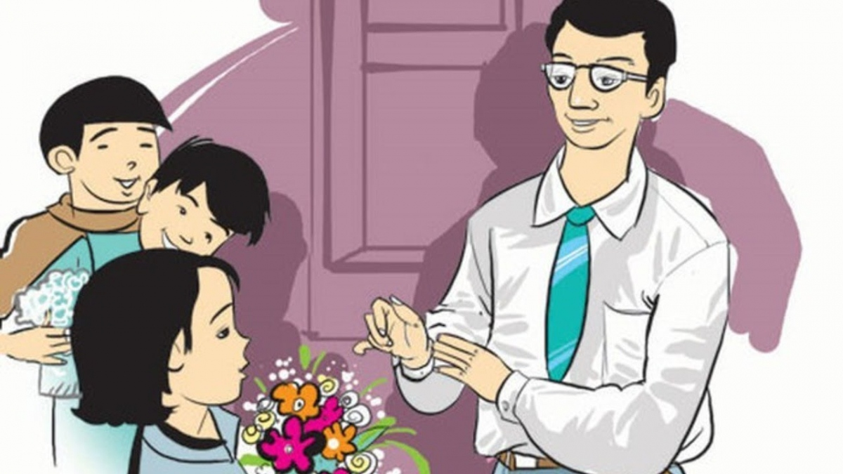

**Thể loại:**Ca dao

**Nhóm:**Ca dao về con người - phong tục

Câu ca dao thể hiện lòng biết ơn sâu sắc của người học trò đối với thầy cô giáo - những người đã dìu dắt, truyền đạt kiến thức và chắp cánh cho ước mơ của mình.

Giải thích thêm

Soi: chiếu ánh sáng vào làm cho thấy rõ

Lối: khoảng đất hẹp dùng để ra vào một nơi nào đó, để đi lại từ nơi này đến nơi khác

Vững: có khả năng chịu những tác động bất lợi từ bên ngoài, đương đầu với những hoàn cảnh bất lợi để thực hiện các nhiệm vụ của mình

Dặm trường: đường đi dài và xa

**14. Mấy ai là kẻ không thầy,**

**Thế gian thường nói “đố mày làm nên”.**



**Thể loại:** Tục ngữ

**Nhóm:**Tục ngữ về giáo dục

Câu tục ngữ muốn nói đến truyền thống tôn sư trọng đạo, biết ơn thầy cô. Mỗi người chúng ta đều được thầy cô truyền đạt kiến thức hay, vì vậy phải luôn biết ơn, kính trọng công lao to lớn của người đã dạy mình.

Giải thích thêm

Thế gian: mọi người.

Làm nên: có được kiến thức và thành công trong công việc.

**15. Cơm cha, áo mẹ, chữ thầy**

**Nghĩ sao cho bõ những ngày ước ao**



**Thể loại:**Ca dao

**Nhóm:** Ca dao về tình cảm gia đình

Câu ca dao này là một lời nhắc nhở vô cùng ý nghĩa về lòng hiếu thảo và lòng biết ơn. Mỗi người cần ghi nhớ công ơn sinh thành, dưỡng dục của cha mẹ và sự dạy dỗ của thầy cô, cố gắng học tập, rèn luyện để trở thành người có ích cho xã hội, xứng đáng với những mong mỏi của những người đã yêu thương, dìu dắt ta.

Giải thích thêm

Bõ: có tác dụng bù lại một cách tương xứng cái đã bỏ ra hoặc chịu đựng

Ước ao: ước có được, đạt được điều gì đó một cách tha thiết

**III. Những bài thơ hay về thầy cô**

3. Những bài thơ hay về thầy cô

**Ơn cô**

Ơn cô như sóng biển Đông

Tình cô như ánh nắng hồng ban mai

Câu thơ nói quả chẳng sai

Cô là người mẹ thứ hai của mình

Tuy cô không có công sinh

Nhưng cô có cả công trình lớn lao

Giúp em học tập vươn cao

Đạt nhiều thành tích cháu ngoan Bác Hồ.

*(Khuyết danh)*

**Nghe thầy đọc thơ**

Em nghe thầy đọc bao ngày

Tiếng thơ đỏ nắng xanh cây quê nhà

Mái chèo nghe vọng sông xa

Êm êm như tiếng của bà năm xưa

Nghe trăng thuở động tàu dừa

Rào rào nghe chuyển cơn mưa giữa trời

Thêm yêu tiếng hát mẹ cười

Yêu thơ em thấy đất trời đẹp ra…

*(Trần Đăng Khoa)*

**Tặng cô**

Tặng cô bao đóa hoa hồng

Tặng cô với cả hương nồng sắc xuân

Tháng ngày dạy dỗ ân cần

Cho bao thế hệ góp phần dựng xây

Tiếng cô tưởng nhớ mới đây

Xây bao hạnh phúc tràn đầy yêu thương.

*(Khuyết danh)*

**Cô Thầy tôi**

Trong trường vất vả dạy đàn con

Chẳng ngại gian lao quãng thân mòn

Ló sáng bình minh cơm mãi vội

Về đêm lịm tắt bữa chưa ngon.

Âm thầm chỉ dẫn ơn luôn nhớ

Lặng lẽ khuyên rằng nghĩa vẫn tròn

Áo đẫm mồ hôi toàn bụi phấn

Cô Thầy khổ nhọc tựa ngàn non.

*(Khuyết danh)*

**Tri ân người lái đò**

Tri thức ngày xưa trở lại đây,

Ân tình sâu nặng của cô thầy!

Người mang ánh sáng soi đời trẻ,

Lái chuyến đò chiều sang bến đây?

Đò đến vinh quang nơi đất lạ,

Cám ơn người đã lái đò hay!

Ơn này trò mãi ghi trong dạ…

Người đã giúp con vượt đắng cay!

*(Nguyễn Trung Dũng)*

**IV. Những lời chúc hay, ý nghĩa dành tặng thầy cô nhân ngày 20/11**

4. Những lời chúc hay, ý nghĩa dành tặng thầy cô nhân ngày 20/11

Ngày 20/11 - Ngày Nhà giáo Việt Nam là dịp để mỗi học trò thể hiện lòng biết ơn và trân trọng đối với những người thầy cô đã dìu dắt, dạy dỗ mình nên người. Những lời chúc nhân ngày 20/11 tuy đơn giản nhưng lại chứa đựng tình cảm sâu sắc, góp phần tô điểm thêm cho ngày lễ ý nghĩa này.

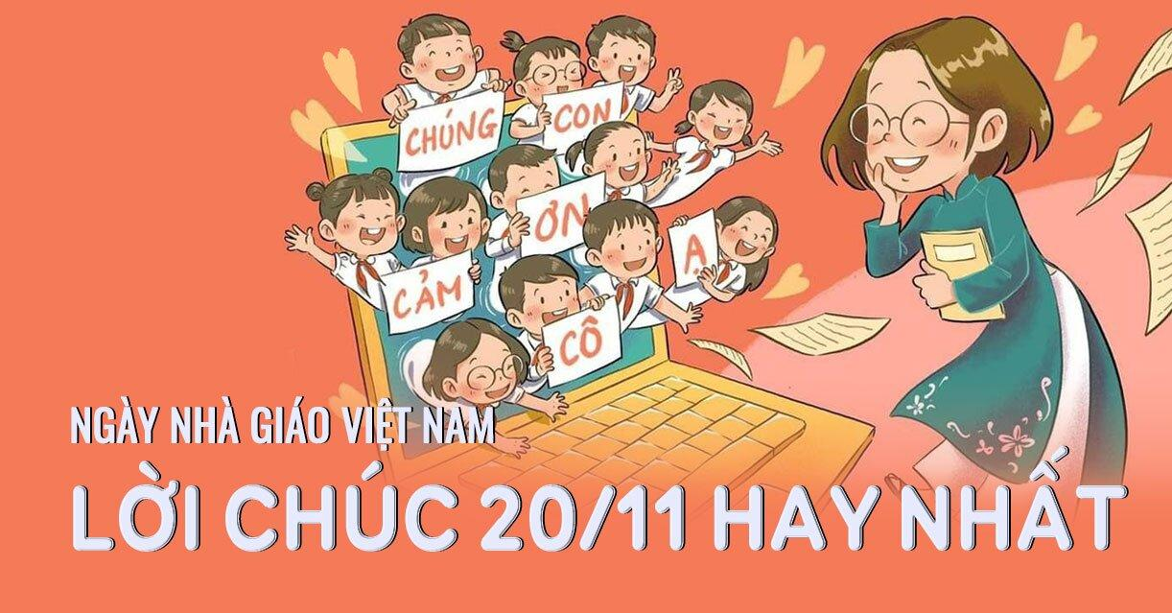

1. Nhân ngày Nhà giáo Việt Nam, em kính chúc thầy cô dồi dào sức khỏe, luôn tràn đầy năng lượng để tiếp tục sự nghiệp trồng người cao quý.

2.

Nhân ngày Nhà giáo Việt Nam 20/11, chúng em xin gửi đến thầy cô những lời cảm ơn chân thành nhất vì đã dìu dắt chúng em đến gần hơn với chân trời kiến thức. Kính chúc thầy cô luôn luôn mạnh khỏe và hạnh phúc để luôn mang đến cho chúng em ngày càng nhiều bài học hay và bổ ích.

3.

Cảm ơn cô giáo vì không chỉ là người dạy dỗ, cô còn là người bạn thân thiết của con. Cảm ơn cô vì đã trở thành nơi tin cậy, nơi tràn đầy yêu thương để con sẵn sàng chia sẻ mọi vấn đề. Ngày 20/11 là ngày dành cho cô, con và bố mẹ con kính chúc cô mạnh khỏe, luôn tươi vui để học trò luôn được thấy nụ cười rạng rỡ của cô.

Nhân ngày Nhà giáo Việt Nam, em xin gửi đến cô những lời tri ân tốt đẹp nhất. Xin kính chúc các cô thật mạnh khỏe và sẽ gặt hái được nhiều thành công trong sự nghiệp trồng người.

4.

5. Nhân dịp ngày Nhà giáo Việt Nam, chúng em xin gửi đến cô lời chúc tốt đẹp nhất. Xin chúc cô luôn có sức khỏe dồi dào cùng niềm đam mê tràn đầy với nghề và phát triển mạnh hơn nữa sự nghiệp trồng người của mình.

6. Chúc các thầy cô luôn nhiệt huyết, đam mê với sự nghiệp trồng người, truyền cảm hứng cho học trò.

7. Nhân ngày 20/11, em chúc cô luôn vui vẻ, hạnh phúc, chúc cô luôn là ngọn đuốc soi sáng con đường tri thức cho học trò

8.

Ngày 20/11 chúc thầy cô mãi là ngọn hải đăng chỉ đường, dẫn lối, soi sáng con đường của chúng em, mãi là những người lái đò đưa chúng em đến với bến bờ của tri thức.

9.

Ngày 20/11 ngày Nhà giáo Việt Nam, em xin gửi lời cảm ơn chân thành tới thầy đã dìu dắt chúng em gần hơn đối với bến bờ tri thức, chúc thầy sức khỏe, thành công và hạnh phúc trong cuộc sống.

10.

Dẫu đi khắp bốn phương trời, cũng không quên nổi lời cô khắc ghi. Gửi ngàn lời tốt đẹp nhất dành cho cô, cô mãi là một người mẹ, một người giáo viên yêu thương các học trò.

Ngày Nhà giáo Việt Nam là một ngày lễ quan trọng để chúng ta tri ân những người thầy cô kính mến. Hãy trân trọng những gì thầy cô đã làm cho chúng ta và cố gắng học tập thật tốt để không phụ lòng mong mỏi của thầy cô.